LINK Y FOTOS DE SOCIALIZACIÓN DE LA MUESTRA MUSICAL VIRTUAL
https://youtu.be/To9Pl7zmzCc
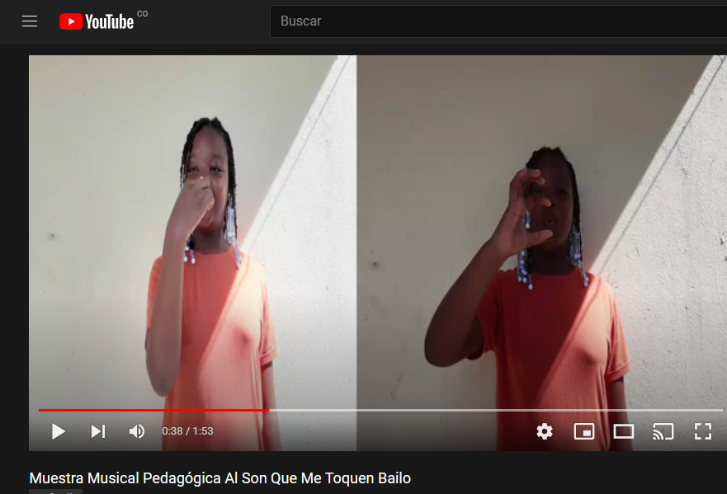

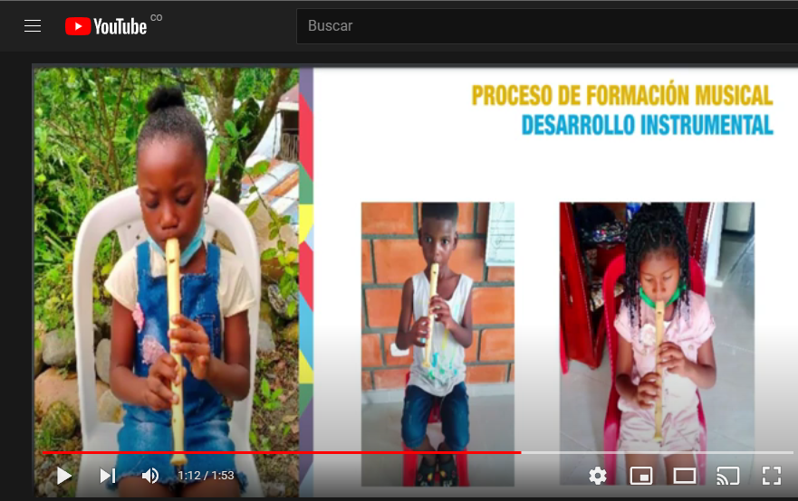

Anexo 14: link y fotos de socialización de la muestra Dancística
https://www.facebook.com/1403425552/videos/370996664683801/
